Si基GaAs异变外延及Si基异变量子点的研究

摘要

目录

1. 绪论
   1. 研究背景
   2. 技术难点
   3. 研究现状

参考文献

1. 实验技术及设备简介

2.1 金属有机物气相外延沉积

2.2 X-射线衍射仪

2.3 原子力显微镜

2.4 透射电镜

2.5 扫描电镜

（2.6 腐蚀坑设备）

参考文献

1. GaAs/Si异变外延两步法生长

3.1 低温缓冲层温度的优化

3.2 低温缓冲层厚度的优化

3.2 低温缓冲层种类的优化

第四章 GaAs/Si异变外延三步法生长

4.1 中间温度层温度的优化

4.2 插入循环退火

4.3 两步法与三步法的比较

第五章 GaAs/Si异变外延插入应变超晶格位错阻挡层

5.1 InGaAs/GaAs 应变超晶格的优化

5.2 InGaAs/GaAs、AlGaAs/GaAs、GaAsP/GaAs应变超晶格的比较

第六章 GaAs/Si异变外延插入量子点位错阻挡层

6.1 单层量子点的生长

6.2 多层量子点的生长

6.3 量子点做位错阻挡层的GaAs/Si异变外延生长

参考文献

第四章 结论

致谢

攻读硕士学位期间发表的学术论文

研究背景

Si是电子学最基本的材料。大约95%的半导体器件是用Si衬底制作的。作为一个载体，Si衬底由于其质量轻、良好的热传导性、价格低、晶片半径大和易获取使其无疑有很大的优势。另一方面，在Si之后的电子材料——III-V族化合物，尤其是GaAs——是光电子基本的材料，并且III-V族材料的高载流子流动率形成了其制作高速特殊用途器件的基础。因此，将Si与III-V族材料集成成为了长期以来一个重要的研究方向。

向这个目标迈进的第一步，便是获得Si衬底上高质量的GaAs薄层，形成所谓的人工衬底。

金属有机化合物化学气相沉积

金属有机化合物化学气相沉积简介

金属有机化合物化学气相沉积（MOCVD），又称金属有机化合物气相外延（MOVPE）、有机金属化合物气相外延（OMVPE），他是利用金属有机化合物进行金属输运的一种气相外延生长技术。MOCVD适于生长薄层、超薄层，乃至超晶格、量子阱材料等低维结构，并且可以进行多片和大片的外延生长，易实现产业化。

MOCVD技术具有很多优点：（1）因为MOCVD可采用金属有机化合物（简称MO源）的种类很多，所以该方法具有制备多种化合物和多元固溶体的灵活性；（2）生长外延层的各组分和掺杂剂都是以气态的方式通入反应室的，通过控制气态源的流量和通断时间可以控制外延层的组分、厚度、界面和掺杂浓度；（3）通常情况下晶体生长速率与III族源的流量成正比，因此生长速率调节范围较广。

MOCVD技术现已获得广泛应用，成为制备化合物半导体异质结、低维结构材料，以及生产化合物半导体光电子、微电子器件的重要方法。用MOCVD技术生产半导体激光器、发光管、太阳能电池和高频、高速电子器件等都已形成产业。

金属有机化合物化学气相沉积原理

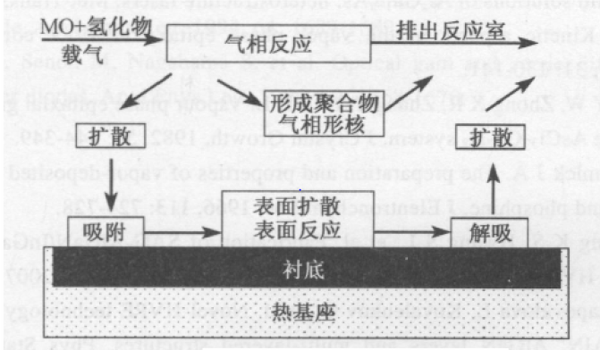

1. GaAs/Si异变外延两步法生长



两步法生长是在Si衬底高温处理之后，先在Si衬底上低温外延一层GaAs，然后再高温生长高质量的GaAs。生长低温GaAs的主要目的是希望这层低温GaAs能均匀地覆盖Si表面，尽量避免GaAs在Si表面的三维岛状生长，降低GaAs/Si外延层中的穿透位错密度，低温GaAs的生长温度、Ⅴ/Ⅲ比和厚度对第二步高温GaAs的质量影响很大。大量实验表明：如用MOCVD，低温GaAs的最佳生长温度大约在400-450℃之间，当低温GaAs的生长温度高于450℃时，高温GaAs的表面将变得粗糙；当低温GaAs的生长温度低于400℃时，GaAs沉积可能不会发生。

3.1 低温缓冲层温度的优化

|  |  |  |
| --- | --- | --- |
| Sample no. | LT buffer growth temperature(℃) | DCXRD FWHM (arcsec) |
| A1 | 450 | 470.9 |
| A2 | 460 | 501.3 |
| A3 | 440 | 462.2 |
| A4 | 420 | 462.6 |

当高温层生长温度和厚度固定（温度：630℃，厚度：900nm）时，优化低温缓冲层的生长温度，

3.2 低温缓冲层厚度的优化

|  |  |  |  |  |  |  |
| --- | --- | --- | --- | --- | --- | --- |
| ID | 缓冲层温度 | 缓冲层生长时间 | 高温生长温度 | 高温生长厚度 | XRD半高宽 | 粗糙度（10um） |
| 2088 | 420 | 400 | 685 | 900 | 431.1 | 6.991 |
| 2089 | 420 | 600 | 685 | 900 | 412.9(新) | 3.641 |
| 2090 | 420 | 800 | 685 | 900 | 447.6 | 3.23 |

3.3 低温缓冲层种类的优化